 **TRƯỜNG ĐẠI HỌC BÁCH KHOA HÀ NỘI**

**VIỆN ĐIỆN TỬ - VIỄN THÔNG**

-----🙞🙜🕮🙞🙜-----



BÁO CÁO

**ĐỒ ÁN TỐT NGHIỆP**

**Đề tài:**

**XÂY DỰNG PHẦN MỀM QUẢN LÝ SHOP THỜI TRANG**

**TRÊN NỀN TẢNG WEB**

Sinh viên thực hiện: PHẠM HUY LONG

Lớp: LUH12 – K58

SHSV : 20138258

Giảng viên hướng dẫn: TS. Trần Quang Vinh

Hà Nội, tháng 6 năm 2018

 **TRƯỜNG ĐẠI HỌC BÁCH KHOA HÀ NỘI**

**VIỆN ĐIỆN TỬ - VIỄN THÔNG**

-----🙞🙜🕮🙞🙜-----



BÁO CÁO

**ĐỒ ÁN TỐT NGHIỆP**

**Đề tài:**

**XÂY DỰNG PHẦN MỀM QUẢN LÝ SHOP THỜI TRANG**

**TRÊN NỀN TẢNG WEB**

Sinh viên thực hiện: PHẠM HUY LONG

Lớp: LUH12 – K58

SHSV : 20138258

Giảng viên hướng dẫn: TS. Trần Quang Vinh

Giảng viên phản biện:

Hà Nội, tháng 6 năm 2018

**Đánh giá quyển đồ án tốt nghiệp**

**(Dùng cho giảng viên hướng dẫn)**

Giảng viên đánh giá: TS. Trần Quang Vinh

Họ và tên Sinh viên: Phạm Huy Long MSSV: 20138258

Tên đồ án: Xây dựng phần mềm quản lý shop thời trang trên nền tảng

***Chọn các mức điểm phù hợp cho sinh viên trình bày theo các tiêu chí dưới đây:***

***Rất kém (1); Kém (2); Đạt (3); Giỏi (4); Xuất sắc (5)***

|  |  |  |  |  |  |  |  |
| --- | --- | --- | --- | --- | --- | --- | --- |
| **Có sự kết hợp giữa lý thuyết và thực hành (20)** | | | | | | | |
| 1 | Nêu rõ tính cấp thiết và quan trọng của đề tài, các vấn đề và các giả thuyết (bao gồm mục đích và tính phù hợp) cũng như phạm vi ứng dụng của đồ án | | 1 | 2 | 3 | 4 | 5 |
| 2 | Cập nhật kết quả nghiên cứu gần đây nhất (trong nước/quốc tế) | | 1 | 2 | 3 | 4 | 5 |
| 3 | Nêu rõ và chi tiết phương pháp nghiên cứu/giải quyết vấn đề | | 1 | 2 | 3 | 4 | 5 |
| 4 | Có kết quả mô phỏng/thưc nghiệm và trình bày rõ ràng kết quả đạt được | | 1 | 2 | 3 | 4 | 5 |
| **Có khả năng phân tích và đánh giá kết quả (15)** | | | | | | | |
| 5 | Kế hoạch làm việc rõ ràng bao gồm mục tiêu và phương pháp thực hiện dựa trên kết quả nghiên cứu lý thuyết một cách có hệ thống | | 1 | 2 | 3 | 4 | 5 |
| 6 | Kết quả được trình bày một cách logic và dễ hiểu, tất cả kết quả đều được phân tích và đánh giá thỏa đáng. | | 1 | 2 | 3 | 4 | 5 |
| 7 | Trong phần kết luận, tác giả chỉ rõ sự khác biệt (nếu có) giữa kết quả đạt được và mục tiêu ban đầu đề ra đồng thời cung cấp lập luận để đề xuất hướng giải quyết có thể thực hiện trong tương lai. | | 1 | 2 | 3 | 4 | 5 |
| **Kỹ năng viết (10)** | | | | | | | |
| 8 | Đồ án trình bày đúng mẫu quy định với cấu trúc các chương logic và đẹp mắt (bảng biểu, hình ảnh rõ ràng, có tiêu đề, được đánh số thứ tự và được giải thích hay đề cập đến trong đồ án, có căn lề, dấu cách sau dấu chấm, dấu phẩy v.v), có mở đầu chương và kết luận chương, có liệt kê tài liệu tham khảo và có trích dẫn đúng quy định | | 1 | 2 | 3 | 4 | 5 |
| 9 | Kỹ năng viết xuất sắc (cấu trúc câu chuẩn, văn phong khoa học, lập luận logic và có cơ sở, từ vựng sử dụng phù hợp v.v.) | | 1 | 2 | 3 | 4 | 5 |
| **Thành tựu nghiên cứu khoa học (5) (chọn 1 trong 3 trường hợp)** | | | | | | | |
| 10a | | Có bài báo khoa học được đăng hoặc chấp nhận đăng/đạt giải SVNC khoa học giải 3 cấp Viện trở lên/các giải thưởng khoa học (quốc tế/trong nước) từ giải 3 trở lên/ Có đăng ký bằng phát minh sáng chế | 5 | | | | |
| 10b | | Được báo cáo tại hội đồng cấp Viện trong hội nghị sinh viên nghiên cứu khoa học nhưng không đạt giải từ giải 3 trở lên/Đạt giải khuyến khích trong các kỳ thi quốc gia và quốc tế khác về chuyên ngành như TI contest. | 2 | | | | |
| 10c | | Không có thành tích về nghiên cứu khoa học | 0 | | | | |
| **Điểm tổng** | | | **/50** | | | | |
| **Điểm tổng quy đổi về thang 10** | | |  | | | | |

***3. Nhận xét thêm của Thầy/Cô (****giảng viên hướng dẫn nhận xét về thái độ và tinh thần làm việc của sinh viên****)***

....................................................................................................................................................................................................................................................................................................................................................................................................................................................................................................................................................................................................................................................................................................................................................................

Ngày: / /2018

Người nhận xét

(Ký và ghi rõ họ tên)

**Đánh giá quyển đồ án tốt nghiệp**

**(Dùng cho cán bộ phản biện)**

Giảng viên đánh giá:......................................................

Họ và tên Sinh viên: Phạm Huy Long MSSV: 20138258

Tên đồ án: Xây dựng phần mềm quản lý shop thời trang trên nền tảng

***Chọn các mức điểm phù hợp cho sinh viên trình bày theo các tiêu chí dưới đây:***

***Rất kém (1); Kém (2); Đạt (3); Giỏi (4); Xuất sắc (5)***

|  |  |  |  |  |  |  |  |
| --- | --- | --- | --- | --- | --- | --- | --- |
| **Có sự kết hợp giữa lý thuyết và thực hành (20)** | | | | | | | |
| 1 | Nêu rõ tính cấp thiết và quan trọng của đề tài, các vấn đề và các giả thuyết (bao gồm mục đích và tính phù hợp) cũng như phạm vi ứng dụng của đồ án | | 1 | 2 | 3 | 4 | 5 |
| 2 | Cập nhật kết quả nghiên cứu gần đây nhất (trong nước/quốc tế) | | 1 | 2 | 3 | 4 | 5 |
| 3 | Nêu rõ và chi tiết phương pháp nghiên cứu/giải quyết vấn đề | | 1 | 2 | 3 | 4 | 5 |
| 4 | Có kết quả mô phỏng/thưc nghiệm và trình bày rõ ràng kết quả đạt được | | 1 | 2 | 3 | 4 | 5 |
| **Có khả năng phân tích và đánh giá kết quả (15)** | | | | | | | |
| 5 | Kế hoạch làm việc rõ ràng bao gồm mục tiêu và phương pháp thực hiện dựa trên kết quả nghiên cứu lý thuyết một cách có hệ thống | | 1 | 2 | 3 | 4 | 5 |
| 6 | Kết quả được trình bày một cách logic và dễ hiểu, tất cả kết quả đều được phân tích và đánh giá thỏa đáng. | | 1 | 2 | 3 | 4 | 5 |
| 7 | Trong phần kết luận, tác giả chỉ rõ sự khác biệt (nếu có) giữa kết quả đạt được và mục tiêu ban đầu đề ra đồng thời cung cấp lập luận để đề xuất hướng giải quyết có thể thực hiện trong tương lai. | | 1 | 2 | 3 | 4 | 5 |
| **Kỹ năng viết (10)** | | | | | | | |
| 8 | Đồ án trình bày đúng mẫu quy định với cấu trúc các chương logic và đẹp mắt (bảng biểu, hình ảnh rõ ràng, có tiêu đề, được đánh số thứ tự và được giải thích hay đề cập đến trong đồ án, có căn lề, dấu cách sau dấu chấm, dấu phẩy v.v), có mở đầu chương và kết luận chương, có liệt kê tài liệu tham khảo và có trích dẫn đúng quy định | | 1 | 2 | 3 | 4 | 5 |
| 9 | Kỹ năng viết xuất sắc (cấu trúc câu chuẩn, văn phong khoa học, lập luận logic và có cơ sở, từ vựng sử dụng phù hợp v.v.) | | 1 | 2 | 3 | 4 | 5 |
| **Thành tựu nghiên cứu khoa học (5) (chọn 1 trong 3 trường hợp)** | | | | | | | |
| 10a | | Có bài báo khoa học được đăng hoặc chấp nhận đăng/đạt giải SVNC khoa học giải 3 cấp Viện trở lên/các giải thưởng khoa học (quốc tế/trong nước) từ giải 3 trở lên/ Có đăng ký bằng phát minh sáng chế | 5 | | | | |
| 10b | | Được báo cáo tại hội đồng cấp Viện trong hội nghị sinh viên nghiên cứu khoa học nhưng không đạt giải từ giải 3 trở lên/Đạt giải khuyến khích trong các kỳ thi quốc gia và quốc tế khác về chuyên ngành như TI contest. | 2 | | | | |
| 10c | | Không có thành tích về nghiên cứu khoa học | 0 | | | | |
| **Điểm tổng** | | | **/50** | | | | |
| **Điểm tổng quy đổi về thang 10** | | |  | | | | |

***3. Nhận xét thêm của Thầy/Cô***

....................................................................................................................................................................................................................................................................................................................................................................................................................................................................................................................................................................................................................................................................................................................................................................

Ngày: / /2018

Người nhận xét

(Ký và ghi rõ họ tên)

**LỜI NÓI ĐẦU**

Trong thời buổi hiện nay, khi mà công nghệ phát triển, thương mại điện tử ngày càng phát triển trên thế giới cũng như Việt Nam và dần khẳng định được vị thế của mình trong nền kinh tế thị trường. Cùng với đó là sự ra đời của các ngôn ngữ lập trình cho phép thiết kế và xây dựng các ứng dụng thương mại điện tử dưới nhiều hình thức khác nhau. Và một trong những ứng dụng của thương mại điện tử phổ biến ở nước ta là dịch vụ bán hàng qua internet. Dịch vụ này cho phép người dung tìm kiếm chọn lựa sản phẩm để mua, thực hiện giao dịch mà không cần phải trực tiếp đến cửa hàng, mà chỉ cần sử dụng một thiết bị máy tính có kết nối internet. Tuy nhiên hiện nay dịch vụ này vẫn còn khá mới với nhiều người tiêu dung nước ta, đặc biệt là những người không có kiến thức về tin học nói chung và thương mại điện tử nói riêng. Nên hiện giờ các đối tượng chính của thương mại điện tử vẫn chủ yếu là tầng lớp tri thức và học sinh, sinh viên. Là những người sinh viên, cũng có chút kiến thức về tin học cũng như tiếp xúc với thương mại điện tử tuy nhiên đôi lúc cũng gặp một số khó khan trông việc mua bán trên các hệ thông bán hàng qua mạng hiện tại. Như hình thức thanh toán, nhận hàng, chất lượng sản phẩm thực tế không được như trên website ...

Hiểu được vấn đề đó cũng như mong muốn đưa thương mại điện tử đến với nhiều người hơn, em thực hiện đề tài: Xây dựng website quản lý shop thời trang. Với mục địch xây dựng một hệ thông bán hàng qua mạng uy tín, đơn giản và thân thiện cũng như mong muốn các doanh nghiêp, các chủ cửa hàng có thể quản lý nhân viên và sản phẩm của mình một cách dễ dàng.

Qua đây, em cũng xin chân thành cảm ơn thầy giáo TS. TRẦN QUANG VINH đã trực tiếp định hướng đồ án và tận tình hướng dẫn, tạo điều kiện cần thiết để em có thể hoàn thành đồ án của mình. Em cũng xin chân thành cảm ơn các thành viên trong phòng nghiên cứ SANSLAB – Smart Applications and Network Systerm Laboratory đã tận tình hỗ trợ, giúp đỡ em trong việc giải quyết những vấn đề gặp phải trong quá trình làm đồ án. Trong quá trình làm đồ án, do kiến thức của em còn nhiều hạn chế, hiểu biết chưa rộng nên đồ án không tránh khỏi thiếu sót. Em rất mong nhận được sự chỉ bảo và nhận xét quý báu của các thầy cô.

Em xin chân thành cảm ơn thầy Trần Quang Vinh đã giúp em thực hiện đồ án lần này.

Em xin cam đoan các kết quả được trình bày trong đồ án là công trình nghiên cứu của em dưới sự hướng dẫn của cán bộ hướng dẫn. Các số liệu, kết quả trong đồ án là hoàn toàn trung thực, chưa được công bố trong bất kỳ công trình nào trước đây. Các kết quả được dùng để tham khảo đều được trích dẫn đầy đủ và theo đúng quy định.

Hà Nội, ngày 6 tháng 6 năm 2018

Tác giả

Phạm Huy Long

# TÓM TẮT ĐỒ ÁN

Phần mềm quản lý shop thời trang trên nền web là một phần mềm cung cấp cho người sử dụng, nhà quản lý những chức năng cần thiết để mua bán, quản lý những hoạt động của cửa hàng. Đối với khách hàng, Phần mềm quản lý shop thời trang trên nền web cho phép tìm kiếm, xem thông tin sản phẩm và đặt hàng, mua hàng. Sau khi chọn hàng thì chuyển qua thanh toán, đồng thời chọn địa điểm và xác định thời gian giao hàng. Thực hiện xong khách hàng tiến hành xác nhận thanh toán và đợi nhận hàng từ bộ phận chuyển hàng và kết thúc giao dịch. Qua đó, đồ án sẽ được chia ra các mục như sau:

CHƯƠNG 1: TỔNG QUAN VỀ ĐỀ TÀI.

Trong chương tổng quan đề tài, em sẽ có 4 mục chính là: lý do chọn đề tài, mục tiêu của đề tài, phương pháp sử dụng trong thiết kế đồ án và cuối cùng là kết luận

CHƯƠNG 2: CƠ SỞ LÝ THUYẾT.

Có rất nhiều công nghệ có thể xây dựng phần mềm trên nền web hiện nay có rất nhiều như là Php với Lavarel Framework, C# với .Net Framework nhưng trong đồ án này em lựa chọn ngôn ngữ lập trình Java với SpringFramewok. Chương này của đề tài là tổng hợp các công nghệ em sử dụng trong đồ án ví dụ như java, thymeleaf, jquery…

CHƯƠNG 3: PHÂN TÍCH THIẾT KẾ

Trong chương này, em đã phân tích các tác nhân cũng như các chức năng của phần mềm quản lý shop thời trang dựa trên nền web để từ đó thiết kế cơ sở dữ liệu phù hợp.

Các tác nhân gồm có khách hàng, người quản lý, nhân viên của cửa hàng và thành viên. Các chức năng chính của phần mềm này là xem thông tin, quản lý thông tin, mua hàng và tiếp nhận đơn hàng.

**ABSTRACT**

Web-based fashion management software is software that provides users, managers with the functionality needed to purchase and manage store activities. For customers, Web-based fashion management software allows searching, viewing product information and ordering, purchasing. After selecting the goods, transfer to the payment, select the location and determine the delivery time. Completed the customer to confirm the payment and wait for receipt from the shipping department and finish the transaction. The project will be divided into the following categories:

CHAPTER 1: OVERVIEW OF THESIS.

In the subject overview chapter, I will have four main sections: the reasons for choosing the topic, the objectives of the topic, the method used in the design of the project, and finally the conclusion.

CHAPTER 2: THEORY BASIS.

There are many technologies that can build web-based software, such as Php with the Lavarel Framework, C # with the .Net Framework, but in this project I chose the Java programming language with SpringFramewok. This chapter of the topic is a synthesis of technologies used in projects such as java, thymeleaf, jquery ..

CHAPTER 3: DESIGN ANALYSIS

In this chapter, I have analyzed the agents as well as the functions of the web based fashion shop management software from which to design the appropriate database.

Agents include customers, managers, store staff, and members. The main functions of this software are view information, manage information, purchase and receive orders.

**MỤC LỤC**

TÓM TẮT ĐỒ ÁN 2

ABSTRACT 3

DANH MỤC HÌNH ẢNH 7

DANH MỤC BẢNG BIỂU 9

DANH MỤC CÁC THUẬT NGỮ VIẾT TẮT 10

PHẦN MỞ ĐẦU 11

CHƯƠNG 1. TỔNG QUAN ĐỀ TÀI 12

**1.1. Lý do chọn đề tài 12**

**1.2. Mục tiêu của đề tài 12**

**1.3. Phương pháp sử dụng trong thiết kế đồ án 13**

**1.4. Kết luận 13**

CHƯƠNG 2. CƠ SỞ LÝ THUYẾT 14

**2.1 Ngôn ngữ lập trình Java 14**

**2.1.1 Lịch sử phát triển 14**

**2.1.2 Vài nét về ngôn ngữ Java: 14**

**2.1.3 Các đặc trưng của Java 14**

**2.1.4 Các phiên bản Java đã phát hành 15**

**2.2 Spring Framework 15**

**2.3 Hibernate 17**

**2.4 ORM framework. 19**

**2.5 Tổng quan về Thymeleaf 20**

**2.5 Hệ quản trị MySQL 21**

**2.5.1 Đặc điểm 21**

**2.5.2 Các tập tin vật lý 21**

**2.5.3 Quy tắc đặt tên 22**

**2.6 Tomcat 22**

**2.6 Bootstrap 22**

**2.8 JQuery 23**

**2.9 Phần mềm hỗ trợ và phát triển website 23**

**2.9.1 Inteliji IDEA 23**

**2.9.2 Postman 24**

CHƯƠNG 3. KIẾN TRÚC HỆ THỐNG 25

**3.1 Phân tích tác nhân 25**

**3.2 Phân tích chức năng 25**

**3.2.1 Xác định các Use case 25**

**3.2.2 Đặc tả các UC 26**

**3.3 Phân tích cơ sở dữ liệu 49**

**3.3.1 Bảng cơ sở dữ liệu 49**

**3.3.2 ERM 52**

CHƯƠNG IV: XÂY DỰNG PHẦN MỀM 53

**4.1 Cấu trúc thư mục và cấu hình 53**

**4.1.1 Cấu trúc thư mục đề tài 53**

**4.1.2 Cấu hình file pom.xml 54**

**4.1.3 Cấu hình file application.properties 55**

**4.2 Một số giao diện của đề tài 56**

**4.2.1 Giao diên đăng ký 56**

**4.2.2 Giao diện đăng nhập 57**

**4.2.3 Giao diện thêm sản phẩm 57**

**4.2.4 Giao diện thêm thương hiệu sản phẩm 58**

**4.2.5 Giao diện danh sách danh mục và thương hiệu 58**

**4.2.6 Giao diện sanh sách hóa đơn 59**

**4.2.7 Giao diện thanh toán hóa đơn 59**

CHƯƠNG V. KẾT LUẬN 60

**1. Kết quả đạt được 60**

**2. Các khó khăn trong quá trình thực hiện đồ án 61**

**3. Hạn chế 61**

**4. Định hướng phát triển 61**

TÀI LIỆU THAM KHẢO 63

# DANH MỤC HÌNH ẢNH

**Hình 2. 1 Các thành phần trong Spring Framework .[1] 16**

**Hình 2. 2 Các thành phần của Hibernate. [2] 18**

**Hình 2. 3 Template Engine. [3] 21**

**Hình 3. 1 UC đăng ký. 27**

**Hình 3. 2 UC đăng nhập. 28**

**Hình 3. 3 UC xem thông tin. 30**

**Hình 3. 4 UC thêm mới thông tin. 34**

**Hình 3. 5 UC sửa thông tin. 35**

**Hình 3. 6 UC xóa thông tin. 36**

**Hình 3. 7 UC thêm sản phẩm vào giỏ hàng. 43**

**Hình 3. 8 UC thanh toán. 46**

**Hình 3. 9 Bảng sản phẩm. 49**

**Hình 3. 10 Bảng danh mục sản phẩm. 50**

**Hình 3. 11 Bảng thương hiểu sản phẩm. 50**

**Hình 3. 12 Bảng hóa đơn. 50**

**Hình 3. 13 Bảng chi tiết hóa đơn. 51**

**Hình 3. 14 Bảng người dùng. 51**

**Hình 3. 15 Bảng quyền người dùng. 51**

**Hình 3. 16 Sơ đồ ERM. 52**

**Hình 4.2 Cấu hình file pom.xml. 54**

**Hình 4.3 Cấu hình application.properties. 55**

**Hình 4. 4 Giao diện đăng ký. 56**

**Hình 4. 5 Giao diện đăng nhập. 57**

**Hình 4. 6 Giao diện thêm sản phẩm. 58**

**Hình 4. 7 Giao diện thêm thương hiệu. 58**

**Hình 4. 8 Giao diện danh sách. 58**

**Hình 4. 9 Giao diện hóa đơn. 59**

**Hình 4. 10 Giao diện thanh toán. 59**

# DANH MỤC BẢNG BIỂU

**Bảng 3. 1 Bảng đặc tả UC đăng ký thành viên 27**

**Bảng 3. 2 Bảng đặc tả UC đăng nhập thành viên 29**

**Bảng 3. 3 Bảng đặc tả UC xem thông tin giỏ hàng 30**

**Bảng 3. 4 Bảng đặc tả UC xem thông tin đơn hàng 31**

**Bảng 3. 5 Bảng đặc tả UC xem thông tin sản phẩm 32**

**Bảng 3. 6 Bảng đặc tả UC xem thông tin cá nhân 33**

**Bảng 3. 7 Bảng đặc tả UC sửa thông tin cá nhân 36**

**Bảng 3. 8 Bảng đặc tả UC quản lý danh mục sản phẩm 37**

**Bảng 3. 9Bảng đặc tả UC quản lý sản phẩm 39**

**Bảng 3. 10 Bảng đặc tả UC quản lý thương hiệu sản phẩm 41**

**Bảng 3. 11 Bảng đặc tả UC thêm sản phẩm giỏ hàng 44**

**Bảng 3. 12 Bảng đặc tả UC loại sản phẩm ở giỏ hàng 44**

**Bảng 3. 13 Bảng đặc tả UC thanh toán 46**

**Bảng 3. 14 Bảng đặc tả UC tiếp nhận đơn hàng 48**

# DANH MỤC CÁC THUẬT NGỮ VIẾT TẮT

|  |  |  |
| --- | --- | --- |
| Từ viết tắt | Tiếng Anh | Tiếng Việt |
| UC | Use case | Trường hợp dùng |
| ORM | Object relational mapping | Quan hệ giữa các đối tượng |
| Java | Java Development Kit | Bộ công cụ cho người phát triển ứng dụng bằng [ngôn ngữ lập trình Java](https://vi.wikipedia.org/wiki/Java_(ng%C3%B4n_ng%E1%BB%AF_l%E1%BA%ADp_tr%C3%ACnh)) |
| ERM | Entity relationship model | **Mô hình thực thể kết hợp** |

# PHẦN MỞ ĐẦU

Ngày nay xây dựng website cho cửa hàng là một công việc quan trọng đến nỗi trở thành tiêu điểm đầu tiên của mỗi kế hoạch kinh doanh.

Website đóng vai trò kênh truyền thông và công cụ kinh doanh hàng đầu cho mỗi cửa hàng, nó mang lại những lợi thế không thể phủ nhận. Sau đây là những yêu cầu đồ án sẽ thực hiện:

* Đưa hình ảnh của cửa hàng hoặc doanh nghiệp đến với khách hàng.
* Website phải có giao diện đơn giản nhưng tinh tế, đáp ứng được thị hiếu người dung, nhiều đối tượng có thể sử dụng.
* Website phải quảng cáo được sản phẩm của cửa hàng
* Website phải đưa được các thông tin mới, sản phẩm mới, chương trình khuyến mãi đến với khách hàng
* Website phải có ứng dụng để quản lý sản phẩm, quản lý nhân viên, quản lý khách hàng, hóa đơn, hình thức thanh toán…
* Đăng bài viết, hiển thị sản phẩm

Sau khoảng thời gian triểu khai đồ án, em đã đạt được kết quả khả quan, đạt được mục đích xây dựng website quản lý shop thời trang. Tuy còn nhiều hạn chế nhưng em hi vọng kết của đề tài có thể ứng dụng vào thực tế trong một tương lai không xa.

# CHƯƠNG 1. TỔNG QUAN ĐỀ TÀI

Trong chương tổng quan đề tài, em sẽ có 4 mục chính là: lý do chọn đề tài, mục tiêu của đề tài, phương pháp sử dụng trong thiết kế đồ án và cuối cùng là kết luận

* 1. **Lý do chọn đề tài**

Như chúng ta cũng thấy trong thị trường hiện nay thì việc cạnh tranh về kinh doanh ngày càng trở nên quyết liệt và hầu hết những nhà kinh doanh của những công ty lớn đều rất chú tâm đến việc làm thỏa mãn khách hàng một cách tốt nhất.

So với việc kinh doanh truyền thống thì doanh thu chi phí thấp hơn, hiệu quả cao hơn.

Hơn thế nữa, với lợi thế công nghệ Internet nên việc truyền tải thông tin về sản phẩm nhanh chóng thuận tiện. Kết hợp với bộ phận giao hàng tận nơi, là thông qua bưu điện và ngân hàng để thanh toán tiền, càng tăng thêm thuận lợi để loại hình này phát triển.

Biết được những nhu cầu đó chương trình “Xây dựng phần mềm quản lý shop thời trang trên nền web” được xây dựng trên nền tảng Spring Framework để đáp ứng nhu cầu cho mọi người tiêu dùng trên toàn quốc và thông qua hệ thống Website này họ có thể đặt mua các mặt hàng hay sản phẩm cần thiết.

Ngoài ra các chủ cửa hàng hay doanh nghiệp có thể quản lý hàng hóa sản phầm hay nhân viên của mình một cách nhanh chóng và tiện lợi.

Trước thực tế đó em chọn đề tài:” Xây dựng phần mềm quản lý shop thời trang trên nền web” cho đề tài tốt nghiệp của mình.

* 1. **Mục tiêu của đề tài**

Theo kết quả khảo sát về hệ thống thông tin “Thương mại điện tử” việc bán hàng đòi hỏi cần phải có tư duy, đầu óc kinh doanh và khả năng nhạy bén nắm bắt thị trường. Một cửa hàng bán các mặt hàng không cần nhiều nhân viên, khách hàng không cần trực tiếp đến mua hàng mà có thể tại nhà dùng vài cái click chuột thì có thể có được sản phẩm mình cần.

Dựa vào mục tiêu trên, em đưa ra những yêu cầu đối với phần mềm quản lý shop thời trang trên nền web như sau:

* Đưa hình ảnh của cửa hàng hoặc doanh nghiệp đến với khách hàng.
* Website phải có giao diện đơn giản nhưng mà tinh tế, đáp ứng được thị hiếu người dung, nhiều đối tượng có thể sử dụng.
* Website phải quảng cáo được sản phẩm của cửa hàng
* Website phải đưa được các thông tin mới, sản phẩm mới, chương trình khuyến mãi đến với khách hàng
* Website phải có ứng dụng để quản lý sản phẩm, quản lý nhân viên, quản lý khách hàng, hóa đơn, hình thức thanh toán…
* Đăng bài viết, hiển thị sản phẩm
  1. **Phương pháp sử dụng trong thiết kế đồ án**

Các phương pháp mà em sử dụng gồm có:

* Tham khảo tài liệu: tham khảo tài liệu từ sách báo về điện tử, từ mạng internet.
* Lắng nghe, học hỏi: thảo luận với các bạn cùng thầy để tìm ra được hướng đi tốt nhất, đạt hiệu quả cao.
* Thực hành và sửa lỗi: tiến hành viết code và sửa lỗi để đạt được kết quả tối ưu nhất,
  1. **Kết luận**

Qua chương một, em muốn mới khái quát về lý do chọn đề tài, mục đích thực hiện đề tài và phương pháp cơ bản để thực hiện. Từ đây, em có các kế hoạch cụ thể để đạt được mục tiêu đề ra

**CHƯƠNG 2. CƠ SỞ LÝ THUYẾT**

Có rất nhiều công nghệ có thể xây dựng phần mềm trên nền web hiện nay có rất nhiều như là Php với Lavarel Framework, C# với .Net Framework nhưng trong đồ án này em lựa chọn ngôn ngữ lập trình Java với SpringFramewok. Chương này của đề tài là tổng hợp các công nghệ em sử dụng trong đồ án ví dụ như java, thymeleaf, jquery…

## 2.1 Ngôn ngữ lập trình Java

### 2.1.1 Lịch sử phát triển

Năm 1990, Sun MicroSystems thực hiện dự án Green nhằm phát triển phần mềm trong các thiết bị dân dụng. James Gosling, chuyên gia lập trình đã tạo ra một ngôn ngữ lập trình mới có tên là Oak. Ngôn ngữ này có cú pháp gần giống như C++ nhưng bỏ qua các tính năng nguy hiểm của C++ như truy cập trực tiếp tài nguyên hệ thống, con trỏ, định nghĩa chồng các tác tử…

Khi ngôn ngữ Oak trưởng thành, WWW cũng đang vào thời kỳ phát triển mạnh mẽ, Sun cho rằng đây là một ngôn ngữ thích hợp cho Internet. Năm 1995, Oak đổi tên thành Java và sau đó đến 1996 Java đã được xem như một chuẩn công nghiệp cho Internet.

### 2.1.2 Vài nét về ngôn ngữ Java:

Java là ngôn ngữ lập trình hướng đối tượng do Sun Microsystem phát triển. Java được viết dựa trên ngôn ngữ C, với dự định thay thế C++. Java chạy trên môi trường máy ảo Java Visual Machine (JVM), vì vậy nó có thể chạy được trên bất kì nền tảng nào có cài đặt JVM. Phương châm của Java là “Viết một lần, chạy mọi nơi” (write once, run anywhere). Java có lượng thành viên đông đảo, sẵn sàng hỗ trợ cho người sử dụng.

### Các đặc trưng của Java

Ngôn ngữ lập trình java có các đặc trưng sau:

* Hướng đối tượng: Java là ngôn ngữ hướng đối tượng hoàn toàn, hướng đối tượng trong Java không có tính đa kế thừa, mà sử dụng interface để hỗ trợ đa kế thừa.
* Nền tảng độc lập: chương trình Java có thể chạy được trên bất kì máy tính nào có cài đặt JVM, không quan tâm đến hệ điều hành của máy.
* Đa nhiệm – đa luồng (mutiltasking-mutilthreading): Java cho phép nhiều luồng chạy song song tại cùng thời điểm và tương tác với nhau.

### 2.1.4 Các phiên bản Java đã phát hành

Java Development Kit (JDK - Bộ công cụ cho người phát triển ứng dụng bằng [ngôn ngữ lập trình Java](https://vi.wikipedia.org/wiki/Java_(ng%C3%B4n_ng%E1%BB%AF_l%E1%BA%ADp_tr%C3%ACnh))) là một tập hợp những công cụ phần mềm được phát triển bởi [Sun Microsystems](https://vi.wikipedia.org/wiki/Sun_Microsystems) dành cho các nhà phát triển phần mềm, dùng để viết những applet Java hay những ứng dụng Java - bộ công cụ này được phát hành miễn phí gồm có [trình biên dịch](https://vi.wikipedia.org/wiki/Tr%C3%ACnh_bi%C3%AAn_d%E1%BB%8Bch), [trình thông dịch](https://vi.wikipedia.org/wiki/Tr%C3%ACnh_th%C3%B4ng_d%E1%BB%8Bch), trình giúp sửa lỗi (debugger, trình chạy applet và tài liệu nghiên cứu.

Java đã phát hành rất nhiều phiên bản từ JDK 1 cho đến JDK 10. Trong đồ án này, em lựa chọn JDK 8.

## 2.2 Spring Framework

Vào năm 2002, Spring Framework phát hành phiên bản đầu tiên bởi Rod Johnson. Việc xây dựng các ứng dụng doanh nghiệp trở nên đơn giản và dễ dàng hơn. Rod Johnson đã cho xuất bản một cuốn sách được phổ biến rộng rãi có nhan đề "J2EE Development without EJB". Điều này đã cho Spring Framework rất nhiều động lực để thay thế EJB.

Ngày nay, Spring đã trở thành framework mã nguồn mở phổ biến nhất để xây dựng các ứng dụng doanh nghiệp. Cách tiếp cận thực tế ban đầu của Rod Johnson tiếp tục được phát triển và hướng tới một bộ công cụ hoàn chỉnh dành cho xây dựng các ứng dụng doanh nghiệp. Theo một số nguồn, trên 50% các ứng dụng web Java hiện nay đang sử dụng Spring.

Để ngăn chặn sự phức tạp trong phát triển các ứng dụng, Spring Framework thường dựa trên các quan điểm như sau:

* Đơn giản hóa công việc phát triển thông qua việc sử dụng các đối tượng Java đơn giản hay còn gọi là POJO (Plain Old Java Object)
* Nới lỏng ràng buộc giữa các thành phần thông qua việc sử dụng Dependency Injection và viết các interface
* Tiếp cận lập trình khai báo bằng cách sử dụng các quy tắc (convention) và các khía cạnh (aspect) chung
* Giảm thiểu các mã nghi thức và soạn sẵn (boilerplate) thông qua việc sử dụng các khuôn mẫu(template) và các khía cạnh.

Hình 2.1 dưới đây mô tả mối quan hệ của các thành phần trong Spring Framework:

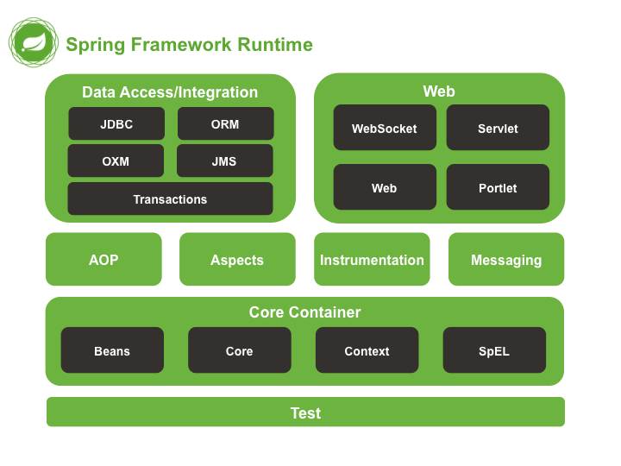

Hình 2. 1 Các thành phần trong Spring Framework .[1]

Các dự án trong Spring Framework:

* Spring MVC: được thiết kế dành cho việc xây dựng các ứng dụng trên nền tảng web. Đây là một dự án chúng ta không thể bỏ qua khi xây dựng các ứng dụng trên nền tảng Java web.
* Spring Data: Cung cấp một cách tiếp cận đúng đắn để truy cập dữ liệu từ cơ sở dữ liệu quan hệ, phi quan hệ, map-reduce và thậm chí còn hơn thế nữa.
* Spring Security: Dự án này cung cấp các cơ chế xác thực (authentication) và phân quyền (authorization) cho ứng dụng của bạn.
* Spring Boot: Dự án này giúp chúng ta phát triển cũng như chạy dự án một cách nhanh chóng.
* Spring Batch: Dự án này giúp chúng ta dễ dàng tạo lịch trình (scheduling) và tiến trình (processing) cho các công việc xử lý theo mẻ (batch job).
* Spring Integration: Là một implementation của Enterprise Integration Patterns (EIP). Dự án này thiết kế một kiến trúc hướng thông điệp hỗ trợ việc tích hợp các hệ thống bên ngoài.
* Spring XD: Mục tiêu của dự án này là đơn giản hóa công việc phát triển các ứng dụng BigData.
* Spring Social: Dự án này sẽ kết nối ứng dụng với các API bên thứ ba của Facebook, Twitter, Linkedin…

Trong đồ án này, em đã lựa chọn Spring MVC, Spring Data, Spring Security, Spring Boot.

## 2.3 Hibernate

Hibernate là 1 ORM (Object Relational Mapping) framework. Hibernate sẽ tiếp quản việc thao tác tầng persistence. Lập trình viên sẽ không cần bận tâm vào tầng persistence nữa, mà tập trung vào các tầng trên. Hibernate giúp lưu trữ, truy vấn các dữ liệu quan hệ nhanh chóng và mạnh mẽ.

Hibernate hỗ trợ các quan hệ một-một, một-nhiều, nhiều-một, và nhiều-nhiều.

Hibernate còn hỗ trợ việc tự sinh database dựa trên các class entities đã khai báo, nhưng cần cẩn thận bởi việc kiểm soát nó không hề dễ dàng cho những người không có kiến thức chuyên sâu.

Việc config Hibernate để chạy một cách hoàn hảo cũng không hề dễ dàng, cần có kinh nghiệm và nắm chắc kiến thức về nó.

Các lợi ích của hibernate:

* Mã nguồn mở và nhẹ.
* Hiệu suất nhanh.
* Truy vấn cơ sở dữ liệu độc lập.
* Tạo bảng tự động
* Đơn giản hóa các lệnh join phức tạp.
* Cung cấp hống kê truy vấn và trạng thái cơ sở dữ liệu.

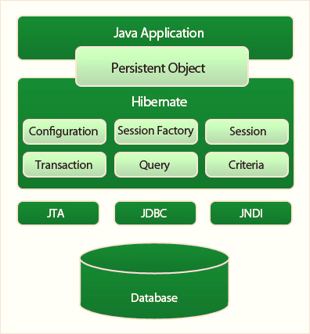

Hình 2. 2 Các thành phần của Hibernate. [2]

Từ Hình 2.2, ta có thể thấy được các thành phần của Hibernate gồm:

* SessionFactor:

SessionFactory: Sinh ra và cung cấp session khi người dùng yêu cầu.

• Session:

Session là kết nối vật lý đến database.

Session cung cấp các API để liên kết giữa ứng dụng và database, chỉ tồn tại trong thời gian ngắn và sử dụng JDBC.

Session sinh ra Transaction, Query and Criteria, cung cấp API hỗ trợ CRUD.

• Transaction:

Transaction là thành phần trực tiếp làm việc với database.

• ConnectionProvider:

ConnectionProvider là nhà máy tạo ra và cung cấp các kết nối JDBC.

• TransactionFactory:

TransactionFactory là nhà máy tạo ra và cung cấp các Transaction.

## 2.4 ORM framework.

Khi chúng ta làm việc với các hệ thống hướng đối tượng, sẽ gặp phải vấn đề không tương thích giữa kiểu đối tượng và cơ sở dữ liệu quan hệ. Các hệ quản trị cơ sở dữ liệu quan hệ (RDBMSs) biểu diễn dữ liệu trong định dạng bảng, trong khi đó các ngôn ngữ lập trình hướng đối tượng như Java, C#, C++ biểu diễn dữ liệu dưới dạng đồ thị liên kết các đối tượng. ORM là giải pháp để giải quyết vấn đề không tương thích gây cản trở trên.

ORM (Object Relational Mapping) sẽ thao tác với các bảng dữ liệu quan hệ trong database thông qua các đối tượng. Lập trình viên chỉ cần sử dụng các đối tượng, không cần quan tâm đến database mình đang sử dụng là gì.

Ưu điểm:

-Tính độc lập: Có thể sử dụng với nhiều RDBMS khác nhau. Khi thay đổi hệ quản trị cơ sở dữ liệu chỉ cần thay đổi driver tương tác mà không cần phải thay đổi bất kỳ một dòng code nào.

- Tính đơn giản, dễ sử dụng: So với cách thông thường phải sử dụng SQL để truy vấn và xử lý dữ liệu trực tiếp với csdl, ORM cung cấp các API đơn giản và rất dễ sử dụng.

- Tiết kiệm thời gian lập trình, source code ngắn gọn, dễ hiểu, dễ bảo trì

Nhược điểm:

- Do ORM tự động gen ra các câu lệnh SQL nên sẽ khó có thể tác động vào để tối ưu câu lệnh.

- Việc quản lý session khá phức tạp.

## 2.5 Thymeleaf

Thymeleaf là một Java template engine dùng để xử lý và tạo HTML, XML, Javascript, CSS và text.

Mục tiêu chính của thymeleaf là mang lại các template tự nhiên, đồng nhất, đơn giản (nature templates) cho công việc phát triển.

Các lợi ích của Thymeleaf:

* Qua Hình 2.3 ta thấy thymeleaf, ta chỉ cần sử dụng file HTML là có thể hiển thị tất cả mọi thứ (không cần jsp ...). Thymealeaf sẽ tham gia vào renderd các file HTML dưới dạng các thuộc tính trong các thẻ HTML --> do đó ta không cần phải thêm bất kỳ thẻ non-HTML nào. Vì là HTML nên ta có thể xem các file view mà không cần khởi chạy server. Thymeleaf hỗ trợ cơ chế cache, do đó ta có thể cache dữ liệu hoặc custom để hiển thị view khi có thay đổi mà không cần restart server.

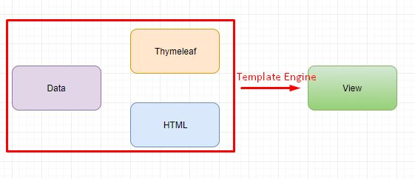

Hình 2. 3 Template Engine. [3]

**2.5 Hệ quản trị MySQL**

**Cơ sở dữ liệu (CSDL) MySQL là một tập hợp các đối tượng dữ liệu có tổ chức: bảng, bảng ảo, ... Nhằm mục đích cho phép người dùng lưu trữ và truy xuất dữ liệu chứa bên trong nó.**

* + 1. **Đặc điểm**
* MySQL là một phần mềm quản trị CSDL dạng server-based.
* MySQL quản lý dữ liệu thông tin thông qua các CSDL, mỗi CSDL có thể có nhiều bảng quan hệ chứa dữ liệu.
* MySQL có cơ chế phân quyền người sử dụng riêng, mỗi người dùng có thể được quản lý một hoặc nhiều CSDL khác nhau, mỗi người dùng có một tên truy cập (username) và mật khẩu tương ứng để truy xuất đến CSDL.
* MySQL được sử dụng cho các ứng dụng web.
* Người dùng có thể sử dụng giao diện đồ họa hay dùng dòng lệnh để thực hiện các thao tác trên CSDL.
  + 1. **Các tập tin vật lý**

Mỗi CSDL trong MySQL đều có một folder tương ứng với tên CSDL. Trong một CSDL có thể có một hoặc nhiều bảng. Mỗi bảng được lưu trữ với ba tập tin vật lý (đối với CSDL kiểu MyISAM):

* .frm: Lưu định dạng bảng hay còn gọi là cấu trúc của bảng.
* .MYD: Lưu nội dung của bảng.
* .MYI: Lưu chỉ mục của bảng.
  + 1. **Quy tắc đặt tên**

Tên có chiều dài là 64 ký tự không dấu.

Tên không kết thúc bằng khoảng trắng.

Tên không có ký tự như:  '\', '/', '.', ':', '*', '<', '>','', '|'

## 2.6 Tomcat

Apache Tomcat là một Java Servlet được phát triển bởi Apache Software Foundation (ASF). Tomcat thi hành các ứng dụng Java Servlet và JavaServer Pages (JSP) từ Sun Microsystems, và cung cấp một máy chủ HTTP cho ngôn ngữ Java thuần túy để thực thi các chương trình lệnh viết bằng ngôn ngữ Java.

Tomcat không nên hiểu nhầm với các máy chủ HTTP Apache - dùng để thực thi các câu lệnh viết bằng ngôn ngữ C trên máy chủ HTTP; có 2 máy chủ web được kết nối với nhau. Apache Tomcat cung cấp các công cụ cho việc cấu hình và quản lý, nhưng cũng có thể được cấu hình bởi việc soạn thảo các file cấu hình viết bằng XML.

* 1. **Bootstrap**

Bootstrap là framework mã nguồn mở dùng để thiết kế giao diện frontend cho các trang web. Nó bao gồm các thư viện css và javascript được viết sẵn để làm cho trang web được đẹp hơn và thống nhất về thiết kế. Người dùng chỉ cần thêm thư viện vào trang của mình và sử dụng các class do bootstrap cung cấp.

## 2.8 JQuery

jQuery là một thư viện được tạo ra từ JavaScript, Ajax hay nói cách khác đó là một bước phát triển mới của JavaScript. Jquery làm cho chúng ta dễ dàng thao tác hơn và đỡ mất thời gian hơn đối với khi thao tác trên Ajax cũng như JavaScript.

jQuery phần mềm mã nguồn mở, kép cấp phép bởi MIT Giấy phép GNU General Public License, phiên bản 2.

jQuery hỗ trợ di chuyển document, chọn ra các element của DOM, tạo ra hoạt hình, xử lý Sự kiện, và phát triển ứng dụng Ajax. jQuery cũng cung cấp khả năng cho các nhà phát triển để tạo ra plug-in trên đầu trang của thư viện JavaScript.

## 2.9 Phần mềm hỗ trợ và phát triển website

Trong đồ án này, em sẽ tiến hành code trên IntelliJ IDEA bản Ultimate 2017.2.

### 2.9.1 Inteliji IDEA

IntelliJ IDEA là công cụ nhằm tạo ra những dự án lập trình cho điện thoại hoặc cho với khả năng mã hóa sâu sắc và điều hướng nhanh phần mềm còn cung cấp cho người dùng một danh sách các biểu tượng và ký hiệu phục vụ trong công việc lập trình của người dùng.

IntelliJ IDEA thực hiện phân tích dòng dữ liệu đầu vào của người dùng, phần mềm phân tích lưu lượng dữ liệu để đoán biểu tượng thể loại thời gian phần mềm thực hiện phân tích kịch bản được đưa vào của người dùng với các để xuất khác nhau tự động thêm các lớp phôi để phù hợp với chương trình mà bạn đang làm việc.

Những tính năng chính của IntelliJ IDEA:

* Lập trình các dự án cho điện thoại, java…
* So sánh, tìm kiếm các đoạn mã trùng nhau.
* Phân tích dữ liệu.
* Tìm kiếm nhanh chóng.
* Ứng dụng rộng rãi.

### 2.9.2 Postman

POSTMAN là một công cụ cho phép chúng ta làm việc với API, nhất là REST. Với Postman, ta có thể gọi Rest API mà không cần viết dòng code nào. Làm chủ Postman, bạn sẽ thấy việc gọi các Rest API (như Facebook, Google, Youtube) chả có gì phức tạp cả.

POSTMAN hỗ trợ tất cả các phương thức HTTP (GET, POST, PUT, PATCH, DELETE, ...).

POSTMAN cho phép lưu lại lịch sử các lần request, rất tiện cho việc sử dụng lại khi cần.

**CHƯƠNG 3. KIẾN TRÚC HỆ THỐNG**

Trong chương này, em đã phân tích các tác nhân cũng như các chức năng của phần mềm quản lý shop thời trang dựa trên nền web để từ đó thiết kế cơ sở dữ liệu phù hợp.

Các tác nhân gồm có khách hàng, người quản lý, nhân viên của cửa hàng và thành viên. Các chức năng chính của phần mềm này là xem thông tin, quản lý thông tin, mua hàng và tiếp nhận đơn hàng. Để hiểu rõ hơn về chương này, ta sẽ đi vào các mục sau:

## 3.1 Phân tích tác nhân

Dựa vào phần mục đích của đề tài, em có thể xác định được các tác nhân chính của hệ thống như sau:

* Khách hàng: là người giao dịch với hệ thông thông qua các đơn vị đặt hàng, khách hàng có thể chọn các loại sản phẩm, chọn địa điểm và thời gian giao hàng. Khách hàng có thể đăng ký làm thành viên của hệ thống.
* Người quản lý: là người điều hành, quản lý theo dõi mọi hoạt đông của hệ thống
* Nhân viên: là người tiếp nhận và xử lý các đơn hàng, các yêu cầu bảo hành do người quản lý giao.
* Thành viên: bao gồm người quản lý, nhân viên và những khách hàng đã đăng ký. Sauk hi đăng nhập để trở thành thành viên, ngoài những chức năng chung của người sử dụng, còn có thêm một số chức năng khác phục vụ cho công việc cụ thể của từng đối tượng.

## 3.2 Phân tích chức năng

1. **Xác định các Use case**

* Tác nhân Khách hàng có các UC sau:
* Đăng ký/ Đăng nhập làm thành viên
* Xem thông tin sản phẩm
* Xem thông tin giỏ hàng
* Thêm, bớt sản phẩm trong giỏ hàng
* Thanh toán
* Tác nhân Người quản lý có các UC sau:
* Đăng nhập
* Quản lý danh sách nhân viên: Thêm, sửa, xóa, tìm kiếm thông tin.
* Quản lý danh sách khách hàng đã đăng ký: Thêm, sửa, xóa, tìm kiếm thông tin.
* Quản lý danh mục sản phẩm: Thêm, sửa, xóa, tìm kiếm thông tin.
* Thống kê: tháng, quí, năm, tình hình kinh doanh
* Quản lý bài viết: Thêm, sửa, xóa, tìm kiếm bài viết
* Hộp mail: gửi thư
* Tác nhân Nhân viên có các UC sau:
* Đăng nhập
* Xem thông tin cá nhân
* Xem thông tin đơn hàng

1. **Đặc tả các UC**

Ta tiến hành đặc tả các UC theo từng hệ thống con (từng nhóm chức năng) như sau:

1. **Hệ thống đăng ký, đăng nhập**

* Sơ đồ UC đăng ký

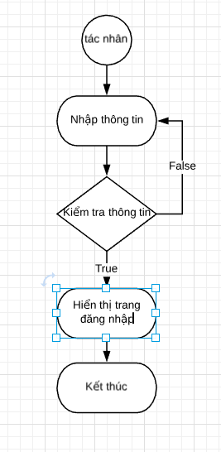

Hình 3. 1 UC đăng ký.

* Đặc tả UC đăng ký thành viên

Bảng 3. 1 Bảng đặc tả UC đăng ký thành viên

|  |  |
| --- | --- |
| Tác nhân | Khách xem |
| Mô tả | Cho phép khách xem đăng ký làm thành viên của hệ thống |
| Tiền điều kiện |  |
| Luồng sự kiện chính | 1. Khách xem chọn mục đăng ký thành viên. 2. Form đăng kí thành viên hiển thị. 3. Khách xem nhập thông tin cá nhân vào form đăng ký. 4. Nhấn nút đăng ký 5. Hệ thống thông báo kết quả quá trình nhập thông tin cá nhân. Nếu thông tin nhập không chính xác thì thực hiện luồng nhánh A1. Nếu nhập chính xác thì thực hiện bước 6 6. Hệ thống cập nhật thông tin của khách xem vào danh sách thành viên. 7. UC kết thúc. |
| Luồng sự kiện rẽ nhánh | Luồng nhánh A1:   1. Hệ thống thông báo nhập thông tin không chính xác. 2. Hệ thống yêu cầu khách xem nhập thông tin lại. 3. Nếu khách xem đồng ý thì quay về bước 2 của luồng sự kiện chính, nếu không đồng ý thì UC kết thúc. |
| Hậu điều kiện | Khách hàng trở thành thành viên của hệ thống. |

Hình 3.1 và Bảng 3.1 mô tả luồng dữ liệu của UC đăng ký.

* Sơ đồ UC đăng nhập

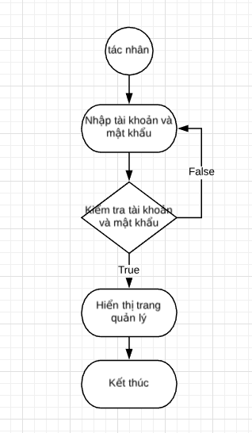

Hình 3. 2 UC đăng nhập.

* Đặc tả UC đăng nhập

Bảng 3. 2 Bảng đặc tả UC đăng nhập thành viên

|  |  |
| --- | --- |
| Tác nhân | Thành viên |
| Mô tả | Cho phép thành viên đăng nhập vào hệ thống |
| Tiền điều kiện | Thành viên chưa đăng nhập hệ thống |
| Luồng sự kiện chính | 1. Thành viên chọn chức năng đăng nhập vào hệ thống. 2. Form đăng nhập hiển thị 3. Nhập tên, mật khẩu vào form đăng nhập 4. Hệ thống kiểm tra tên, mật khẩu của thành viên. 5. Nếu thành công thì đăng nhập vào hệ thống. Nếu thành viên nhập sai tên, mật khẩu thì chuyển sang luống nhánh A1. 6. UC kết thúc. |
| Luồng sự kiện rẽ nhánh | Luồng nhánh A1: Thành viên đăng nhập không thành công   1. Hệ thống thông báo quá trình đăng nhập không thành công. 2. Chọn đăng ký hoặc đăng nhập lại. Nếu chọn đăng ký thì chuyển đến UC đăng ký. Nếu chọn đăng nhập lại thì chuyển sang bước tiếp 3. Hệ thống yêu cầu thành viên nhập lại tên và mật khẩu. 4. Nếu khách xem đồng ý thì quay về bước 2 của luồng sự kiện chính, nếu không đồng ý thì UC kết thúc. |
| Hậu điều kiện | Thành viên đã đăng nhập thành công và có thể sử dụng các chức năng mà hệ thống cung cấp. |

Hình 3.2 và Bảng 3.2 mô tả luồng dữ liệu của UC đăng nhập.

1. **Hệ thống xem thông tin**

* Sơ đồ UC xem thông tin

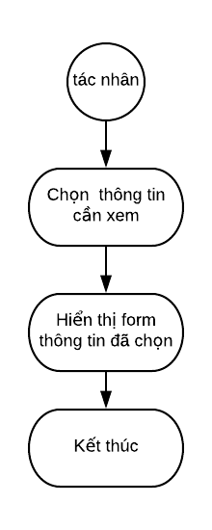

Hình 3. 3 UC xem thông tin.

* Đặc tả UC xem thông tin giỏ hàng

Bảng 3. 3 Bảng đặc tả UC xem thông tin giỏ hàng

|  |  |
| --- | --- |
| Tác nhân | Khách hàng |
| Mô tả | Cho phep khách hàng xem thông tin về giỏ hàng của mình. |
| Tiền điều kiện |  |
| Luồng sự kiện chính | 1. Khách hàng chọn chức năng xem giỏ hàng. 2. Form xem thông tin giỏ hàng xuất hiện, hệ thống hiển thị thông tin về giỏ hàng của khách hàng hiện tại. 3. Khách hàng xem thông tin chi tiết về giỏ hàng được hiển thị 4. UC kết thúc. |
| Hậu điều kiện |  |

* Đặc tả UC xem thông tin đơn hàng

Bảng 3. 4 Bảng đặc tả UC xem thông tin đơn hàng

|  |  |
| --- | --- |
| Tác nhân | Người quản lý, nhân viên. |
| Mô tả | Cho phép người quản lý, nhân viên xem thông tin về đơn hàng được lưu trữ trong hệ thống. |
| Tiền điều kiện |  |
| Luồng sự kiện chính | 1. Người quản lý, nhân viên chọn đơn hàng cần xem 2. Form xem thông tin đơn hàng xuất hiện, hệ thống hiển thị thông tin về đơn hàng mà người quản lý, nhân viên đã chọn. 3. Người quản lý, nhân viên xem thông tin chi tiết về đơn hàng được hiển thị. 4. UC kết thúc. |
| Hậu điều kiện |  |

* Đặc tả UC xem thông tin sản phẩm

Bảng 3. 5 Bảng đặc tả UC xem thông tin sản phẩm

|  |  |
| --- | --- |
| Tác nhân | Người quản lý, nhân viên, khách hàng |
| Mô tả | Cho phép người quản lý, nhân viên, khách hàng xem thông tin về các sản phẩm có trong của hàng. |
| Tiền sự kiện |  |
| Luồng sự kiện chính | 1. Người quản lý, nhân viên, khách hàng chọn sản phẩm cần xem. 2. Form xem thông tin sản phẩm xuất hiện, hệ thống hiển thị thông tin về sản phẩm đã chọn. 3. Người quản lý, nhân viên, khách hàng xem thông tin chi tiết về sản phẩm được hiển thị. 4. UC kết thúc. |
| Hậu điều kiện |  |

* Đặc tả UC xem thông tin cá nhân

Bảng 3. 6 Bảng đặc tả UC xem thông tin cá nhân

|  |  |
| --- | --- |
| Tác nhân | Thành viên của hệ thống |
| Mô tả | Cho phép thành viên của hệ thống xem các thông tin cá nhân của mình. |
| Tiền điều kiện | Thành viên đã đăng nhập vào hệ thống. |
| Luồng sự kiện chính | 1. Thành viên chọn mục xem thông tin cá nhân. 2. Form xem thông tin thành viên xuất hiện, hệ thống hiển thị thông tin cá nhân của thành viên. 3. Hệ thống cung cấp liên kết để có thể sửa đổi thông tin cá nhân 4. UC kết thúc |
| Hậu điều kiện |  |

Hình 3.3 và các Bảng 3.3, 3.4, 3.5, 3.6 mô tả luồng dữ liệu của UC xem thông tin

1. **Hệ thống quản lý thông tin**

* Sơ đồ UC quản lý thông tin

1. Thêm thông tin mới

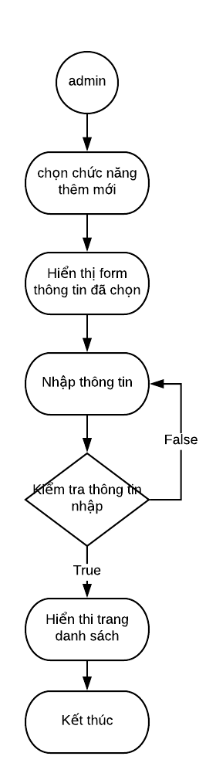

Hình 3. 4 UC thêm mới thông tin.

1. Sửa thông tin mới

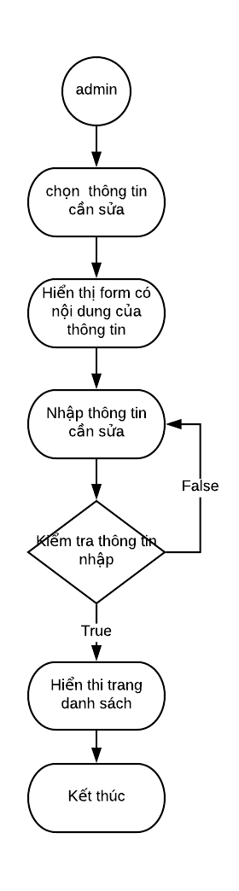

Hình 3. 5 UC sửa thông tin.

1. Xóa thông tin

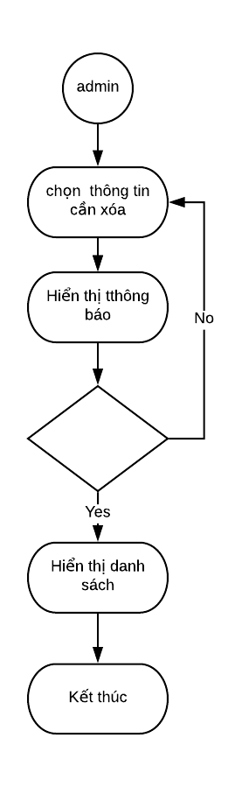

Hình 3. 6 UC xóa thông tin.

* Đặc tả UC sửa thông tin cá nhân

Bảng 3. 7 Bảng đặc tả UC sửa thông tin cá nhân

|  |  |
| --- | --- |
| Tác nhân | Thành viên của hệ thống |
| Mô tả | Cho phép thành viên thay đổi các thông tin đăng ký. |
| Tiền điều kiện | Thành viên phải đăng nhập vào hệ thống |
| Luồng sự kiện chính | 1. Thành viên chọn chức năng sửa thông tin cá nhân. 2. Hệ thống hiển thị form sửa thông tin thông của thành viên hiện tại. 3. Thành viên nhập lại các thông tin mới. 4. Nhấn nút lưu thông tin. 5. Nếu việc cập nhật thành công thì thực hiện bước kế tiếp. Nếu sai thì thực hiện luồng sự kiện rẽ nhánh A1. 6. Lưu thông tin. 7. UC kết thúc. |
| Luồng sự kiện rẽ nhánh | Luồng nhánh A1: thông tin nhập không hợp lệ   1. Hệ thống thông báo việc nhập dữ liệu không hợp lệ. 2. Thành viên nhập lại thông tin. 3. Quay lại bước 4 của luồng sự kiện chính. |
| Hậu điều kiện | Thông tin thành viên được lưu vào hệ thống. |

* Đặc tả UC quản lý danh mục sản phẩm

Bảng 3. 8 Bảng đặc tả UC quản lý danh mục sản phẩm

|  |  |
| --- | --- |
| Tác nhân | Người quản lý |
| Mô tả | Cho phép người quản lý thêm, xóa, sửa thông tin của danh mục sản phẩm. |
| Tiền điều kiện | Người quản lý phải đăng nhập vào hệ thống. |
| Luồng sự kiện chính | 1. Người quản lý chọn chức năng: thêm danh mụcsản phẩm, sửa thông tin danh mục sản phẩm, xóa danh mục sản phẩm.    1. Thêm danh mục sản phẩm:    2. Hệ thống hiển thị form nhập thông tin danh mục sản phẩm sản phẩm.    3. Người quản lý nhập thông tin danh mục sản phẩm.    4. Nhấn nút lưu thông tin.    5. Nếu nhập thành công thì thực hiện bước tiếp theo. Nếu sai thực hiện luồng sự kiện rẽ nhánh A1    6. Lưu thông tin sản phẩm. 2. Thay đổi thông tin danh mục sản phẩm:    1. Hệ thống hiển thị sửa thông tin danh mục sản phẩm.    2. Người quản lý nhập các thông tin cần thay đổi.    3. Nhấn nút lưu thông tin    4. Nếu việc thay đổi thành công thì thực hiện bước tiếp theo. Nếu sai thực hiện luồng sự kiện rẽ nhánh A1.    5. Lưu thông tin danh mục sản phẩm.   C. Xóa danh mục sản phẩm   * 1. Người quản lý chọn danh mục sản phẩm cần xóa.   2. Nhấn nút xóa để thực hiện loại bỏ danh mục sản phẩm.   3. Hệ thống hiển thị thông báo xác nhận loại bỏ. Nếu người quản lý đồng ý thì thực hiện bước 1.4. Nếu không đồng ý thì thực hiện bước 1.5   4. Thông báo danh mục sản phẩm đã được xóa.   5. Hệ thống hiện thị lại danh sách danh mục sản phẩm.  1. UC kết thúc. |
| Luồng sự kiện rẽ nhánh A1 | 1. Hệ thống thông báo việc nhập dữ liệu không hợp lệ 2. Người quản lý nhập lại thông tin. 3. Quay lại bước 1.3 của luồng sự kiện chính |
| Hậu điều kiện | Các thông tin về danh mục sản phẩm được cập nhật vào cơ sở dữ liệu |

* Đặc tả UC quản lý sản phẩm

Bảng 3. 9Bảng đặc tả UC quản lý sản phẩm

|  |  |
| --- | --- |
| Tác nhân | Người quản lý |
| Mô tả | Cho phép người quản lý thêm, xóa, sửa thông tin của các sản phẩm trong danh sách. |
| Tiền điều kiện | Người quản lý phải đăng nhập vào hệ thống. |
| Luồng sự kiện chính | 1. Người quản lý chọn chức năng: thêm sản phẩm, sửa thông tin sản phẩm, xóa sản phẩm ra khỏi danh sách. 2. Thêm sản phẩm:    1. Hệ thống hiển thị form nhập thông tin sản phẩm.    2. Người quản lý nhập thông tin sản phẩm.    3. Nhấn nút lưu thông tin.    4. Nếu nhập thành công thì thực hiện bước tiếp theo. Nếu sai thực hiện luồng sự kiện rẽ nhánh A1    5. Lưu thông tin sản phẩm. 3. Thay đổi thông tin sản phẩm:    1. Hệ thống hiển thị sửa thông tin sản phẩm.    2. Người quản lý nhập các thông tin cần thay đổi.    3. Nhấn nút lưu thông tin    4. Nếu việc thay đổi thành công thì thực hiện bước tiếp theo. Nếu sai thực hiện luồng sự kiện rẽ nhánh A1.    5. Lưu thông tin sản phẩm. 4. Xóa sản phẩm    1. Người quản lý chọn sản phẩm cần xóa.    2. Nhấn nút xóa để thực hiện loại bỏ sản phẩm.    3. Hệ thống hiển thị thông báo xác nhận loại bỏ. Nếu người quản lý đồng ý thì thực hiện bước 1.4. Nếu không đồng ý thì thực hiện bước 1.5    4. Thông báo sản phẩm đã được xóa.    5. Hệ thống hiện thị lại danh sách sản phẩm. 5. UC kết thúc. |
| Luồng sự kiện rẽ nhánh A1 | 1. Hệ thống thông báo việc nhập dữ liệu không hợp lệ 2. Người quản lý nhập lại thông tin. 3. Quay lại bước 1.3 của luồng sự kiện chính |
| Hậu điều kiện | Các thông tin về sản phẩm được cập nhật vào cơ sở dữ liệu |

* Đặc tả UC quản lý thương hiệu sản phẩm

Bảng 3. 10 Bảng đặc tả UC quản lý thương hiệu sản phẩm

|  |  |
| --- | --- |
| Tác nhân | Người quản lý |
| Mô tả | Cho phép người quản lý thêm, xóa, sửa thông tin của các thương hiệu sản phẩm trong danh sách. |
| Tiền điều kiện | Người quản lý phải đăng nhập vào hệ thống. |
| Luồng sự kiện chính | 1. Người quản lý chọn chức năng: thêm thương hiệu sản phẩm, sửa thông tin thương hiệu sản phẩm, xóa thương hiệu sản phẩm ra khỏi danh sách.    1. Thêm thương hiệu sản phẩm:    2. Hệ thống hiển thị form nhập thông tin thương hiệu sản phẩm.    3. Người quản lý nhập thông tin thương hiệu sản phẩm.    4. Nhấn nút lưu thông tin.    5. Nếu nhập thành công thì thực hiện bước tiếp theo. Nếu sai thực hiện luồng sự kiện rẽ nhánh A1    6. Lưu thông tin thương hiệu sản phẩm. 2. Thay đổi thông tin thương hiệu sản phẩm:    1. Hệ thống hiển thị sửa thông tin thương hiệu sản phẩm.    2. Người quản lý nhập các thông tin cần thay đổi.    3. Nhấn nút lưu thông tin    4. Nếu việc thay đổi thành công thì thực hiện bước tiếp theo. Nếu sai thực hiện luồng sự kiện rẽ nhánh A1.    5. Lưu thông tin thương hiệu sản phẩm.  * Xóa sản phẩm   1. Người quản lý chọn thương hiệu sản phẩm cần xóa.   2. Nhấn nút xóa để thực hiện loại bỏ thương hiệu sản phẩm.   3. Hệ thống hiển thị thông báo xác nhận loại bỏ. Nếu người quản lý đồng ý thì thực hiện bước 1.4. Nếu không đồng ý thì thực hiện bước 1.5   4. Thông báo thương hiệu sản phẩm đã được xóa.   5. Hệ thống hiện thị lại danh sách thương hiệu sản phẩm.  1. UC kết thúc. |
| Luồng sự kiện rẽ nhánh A1 | 1. Hệ thống thông báo việc nhập dữ liệu không hợp lệ 2. Người quản lý nhập lại thông tin. 3. Quay lại bước 1.3 của luồng sự kiện chính |
| Hậu điều kiện | Các thông tin về thương hiệu sản phẩm được cập nhật vào cơ sở dữ liệu |

* Đặc tả UC quản lý danh sách thành viên

Tương tự UC quản lý danh mục sản phẩm.

Hình 3.4, 3.5 ,3.6 và các Bảng 3.7, 3.8, 3.9, 3.10 mô tả luồng dữ liệu của UC quản lý thông tin gồm có thêm, sửa và xóa.

1. **Hệ thống mua hàng**

* Sơ đồ UC thêm sản phẩm vào giỏ hàng

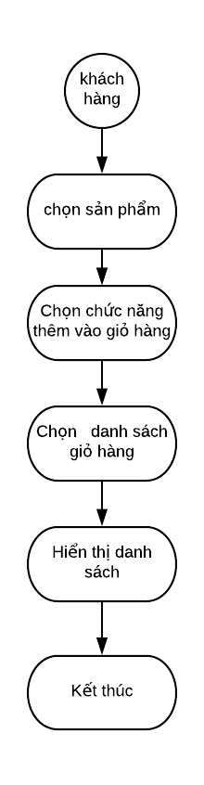

Hình 3. 7 UC thêm sản phẩm vào giỏ hàng.

* Đặc tả UC thêm sản phẩm vào giỏ hàng

Bảng 3. 11 Bảng đặc tả UC thêm sản phẩm giỏ hàng

|  |  |
| --- | --- |
| Tác nhân | Khách hàng |
| Mô tả | Cho phép khách hàng đưa sản phẩm đã chọn vào giỏ hàng. |
| Tiền điều kiện | Sản phẩm cần chọn phải hiển thị trên hệ thống |
| Luồng sự kiến chính | 1. Chọn chức năng Thêm vào giỏ hàng để đưa sản phẩm vào lưu trữ trong giỏ hàng. 2. Hệ thống hiển thị thông tin sản phẩm đưa vào giỏ hàng. 3. UC kết thúc. |
| Hậu điều kiện | Thông tin sản phẩm đã đưa vào giỏ hàng phải được trữ |

Hình 3.7 và Bảng 3.11 mô tả luồng dữ liệu của UC thêm vào giỏ hàng.

* Đặc tả UC loại sản phẩm đã chọn ở giỏ hàng

Bảng 3. 12 Bảng đặc tả UC loại sản phẩm ở giỏ hàng

|  |  |
| --- | --- |
| Tác nhân | Khách hàng |
| Mô tả | Cho phép khách hàng loại bỏ sản phẩm đã đưa vào giỏ hàng. |
| Tiền điều kiện | Giỏ hàng đã có sản phẩm. |
| Luồng sự kiện chính | 1. Khách hàng chọn sản phẩm muốn loại bỏ khỏi giỏ hàng. 2. Nhấn loại bỏ thực hiện loại bỏ. 3. Hệ thống sẽ hiển thị thông báo để khách hàng xác nhận 4. Nếu chấp nhận thì thực hiện bước tiếp theo. Nếu không đồng ý thì hệ thống quay lại hiển thị sản phẩm trong giỏ hàng. 5. Hệ thống hiển thị đã loại bỏ thành công. 6. UC kết thúc |
| Hậu điều kiện | Sản phẩm được chọn bị loại khỏi giỏ hàng. |

* Sơ đồ UC thanh toán

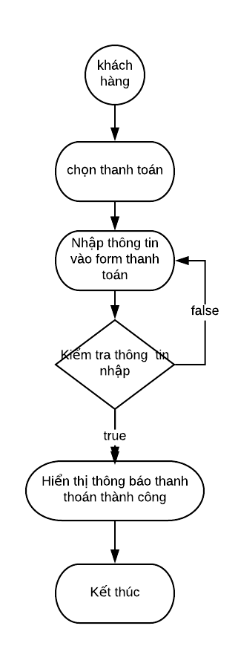

Hình 3. 8 UC thanh toán.

* Đặc tả UC thanh toán

Bảng 3. 13 Bảng đặc tả UC thanh toán

|  |  |
| --- | --- |
| Tác nhân | Khách hàng |
| Mô tả | Cho phép khách hàng tạo đơn hàng để tiến hành thanh toán giỏ hàng sản phẩm |
| Tiền điều kiện | Khách hàng đã chọn sản phẩm vào giỏ hàng |
| Luồng sự kiện chính | 1. Khách hàng nhấn thanh toán để tạo đơn hàng. 2. Form thanh toán xuất hiện, hệ thống hiển thị đơn hàng và một số thông tin mặc định của đơn hàng. 3. Khách hàng nhập tiếp các thông tin: họ và tên, số tài khoản, phương thức thanh toán, địa chỉ giao hàng, thời gian giao hàng, địa chỉ email để hoàn thành đơn hàng. 4. Chọn xác nhận. Nếu đơn hàng nhập đúng thì thực hiện bước 5. Nếu sai thì thực hiện luồng sự kiện rẽ nhánh A1. 5. Hệ thống thông báo giao dịch thành công. 6. UC kết thúc. |
| Luồng sự kiện rẽ nhánh | Luồng nhánh A1:   1. Hệ thống thông báo việc tạo đơn hàng không thành công. 2. Hệ thống hiển thị lại form nhập thông tin và các trường nhập sai. 3. Khách hàng nhập lại thông tin, nếu muốn ngưng giao dịch thì thực hiện sự kiện rẽ nhánh A2. 4. Quay lại bước 4 của luồng sự kiện chính.   Luồng nhánh A2: Khách hủy bỏ đơn hàng   1. Khách nhấn hủy bỏ đơn hàng. 2. Hệ thống hiển thị danh sách sản phẩm để khách hàng thực hiện giao dịch mới. 3. UC kết thúc. |
| Hậu điều kiện | Đơn hàng được gửi |

Hình 3.8 và Bảng 3.13 mô tả luồng dữ liệu của UC thanh toán.

1. **Hệ thống tiếp nhận đơn hàng**

* Đặc tả UC tiếp nhận đơn hàng

Bảng 3. 14 Bảng đặc tả UC tiếp nhận đơn hàng

|  |  |
| --- | --- |
| Tác nhân | Người quản lý |
| Mô tả | Cho phép người quản lý nhận các thông tin về đơn hàng của khách hàng. |
| Tiền điều kiện | Đơn hàng đã được gửi từ khách hàng |
| Luồng sự kiện chính | 1. Hệ thống thông báo có đơn hàng mới. 2. Người quản lý chọn xem đơn hàng mới 3. Hệ thống hiển thị thông tin đơn hàng mà người quản lý muốn xem. 4. Người quản lý xem yêu cầu của đơn hàng. 5. UC kết thúc. |
| Hậu điều kiện | Người quản lý thông báo cho nhân viên xử lý đơn hàng. |

1. **Phân tích cơ sở dữ liệu**

Từ các chức năng trên, em đã phân tích cơ sở dữ liệu như sau:

1. **Bảng cơ sở dữ liệu**

* Bảng sản phẩm

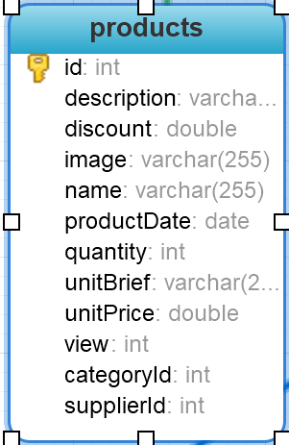

Hình 3. 9 Bảng sản phẩm.

* Bảng danh mục sản phẩm

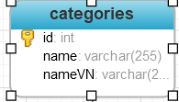

Hình 3. 10 Bảng danh mục sản phẩm.

* Bảng thương hiệu

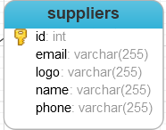

Hình 3. 11 Bảng thương hiểu sản phẩm.

* Bảng hóa đơn và chi tiết hóa đơn

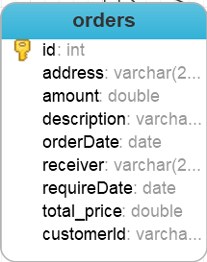

Hình 3. 12 Bảng hóa đơn.

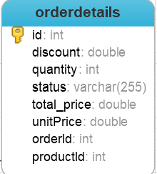

Hình 3. 13 Bảng chi tiết hóa đơn.

* Bảng người dùng và quyền người dùng

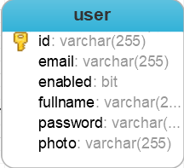

Hình 3. 14 Bảng người dùng.

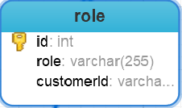

Hình 3. 15 Bảng quyền người dùng.

Các hình từ 3.9 đến 3.15 là bảng trong cơ sở dữ liệu em thiết kế để có thể lưu trữ dữ liệu ứng với các chức năng trên.

1. **ERM**

(Entity Relationship Model) **Mô hình thực thể kết hợp**

Các bảng cơ sở dữ liệu có quan hệ được thể hiện ở Hình 3.16

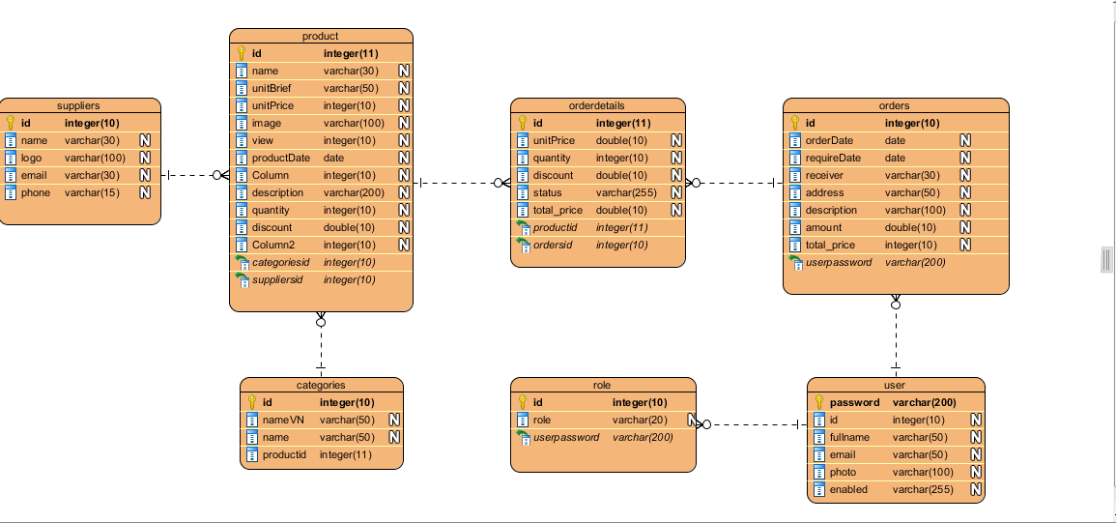

Hình 3. 16 Sơ đồ ERM.

# CHƯƠNG IV: XÂY DỰNG PHẦN MỀM

Chương này là quá trình em thực hiện làm phần mềm quản lý shop thời trang trên nền web.

## 4.1 Cấu trúc thư mục và cấu hình

### 4.1.1 Cấu trúc thư mục đề tài

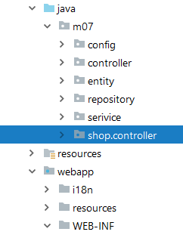

Hình 4.1 Cấu trúc thư mục.

Hình 4.1 thể hiện cấu trúc thư mục của đề tài này gồm có:

* controller: Chứa các class controller, thực hiện xử lý các request và trả lại response.
* entitiy: chứa các class entity, là các object được định nghĩa tương đương với bảng cơ sở dữ liệu quan hệ.
* repository: các interface extends từ JpaRepository, dùng để khai báo các hàm xử lý với tầng database.
* services: tầng trung gian giữa controller và repository, dùng để xử lý nghiệp vụ.
* webapp sẽ là root của trang web.

Đây là nơi lưu các file “view”, tức là các trang jsp, html, và các resourse của các trang đó như css, js, image…

### 4.1.2 Cấu hình file pom.xml

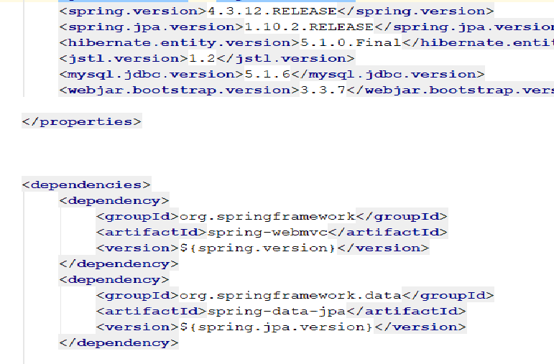

Hình 4.1 Cấu hình file pom.xml.

- groupId: Tên package khi lưu trong project, thường để mặc định để dễ tìm kiếm, kiểm tra.

- artifactId: Tên thư viện cần tải về.

- vesion: phiên bản của thư viện.

Hình 4.2 là một phần của file pom.xml. File này phải cấu hình các thư viện sẽ sử dụng trong đề tài ví dụ như

( org.springframework)( spring-core)( 4.3.10.RELEASE). Để chạy Spring.

(org.springframework)( spring-beans)( 4.3.10.RELEASE). Để chạy Spring.

(org.springframework)( spring-context)( 4.3.10.RELEASE). Để chạy Spring.

(org.springframework)( spring-jdbc)( 4.3.10.RELEASE). Để chạy Spring.

(org.springframework)( spring-test)( 4.3.10.RELEASE). Để chạy Spring.

(org.springframework)( spring-webmvc)( 4.3.10.RELEASE). Để chạy Spring.

(org.springframework)( spring-orm)( 4.3.10.RELEASE). Để chạy Spring.

(org.springframework.data)( spring-data-jpa)( 1.10.2.RELEASE). Để chạy jpa.

**4.1.3 Cấu hình file application.properties**

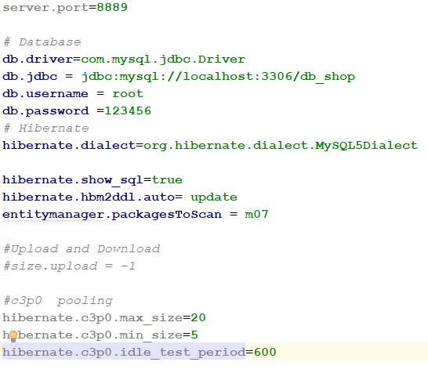

Hình 4.2 Cấu hình application.properties.

Từ Hình 4.3 có thể thấy được file này dùng để cấu hình cơ sở dữ liệu, server port , dung lượng file upload.

## 4.2 Một số giao diện của đề tài

1. **Giao diên đăng ký**

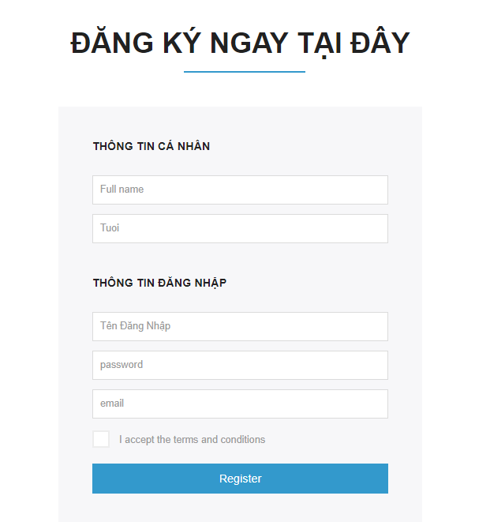

Hình 4. 3 Giao diện đăng ký.

1. **Giao diện đăng nhập**

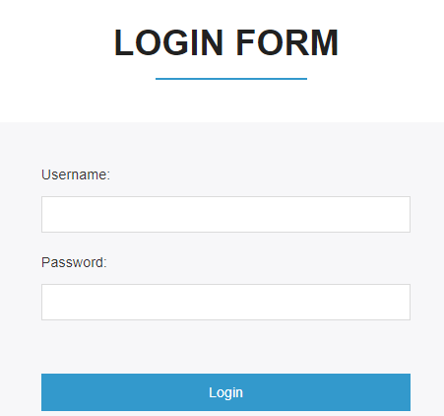

Hình 4. 4 Giao diện đăng nhập.

1. **Giao diện thêm sản phẩm**

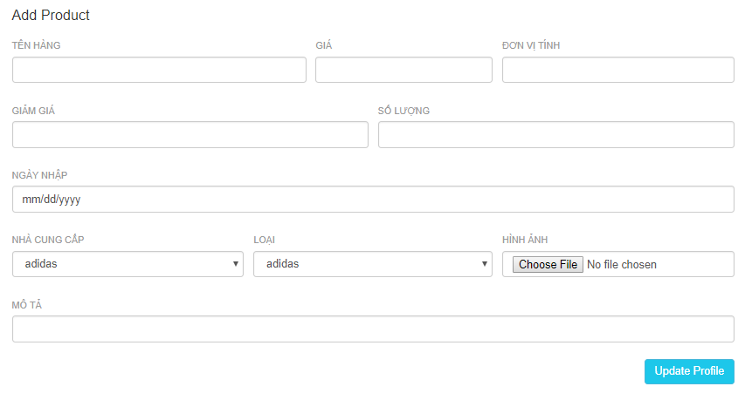

Hình 4. 5 Giao diện thêm sản phẩm.

1. **Giao diện thêm thương hiệu sản phẩm**

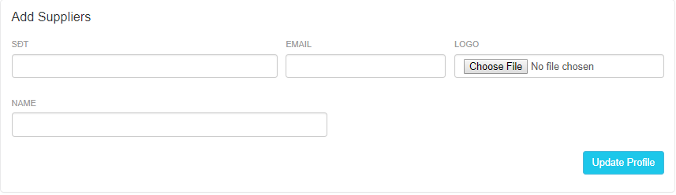

Hình 4. 6 Giao diện thêm thương hiệu.

1. **Giao diện danh sách danh mục và thương hiệu**

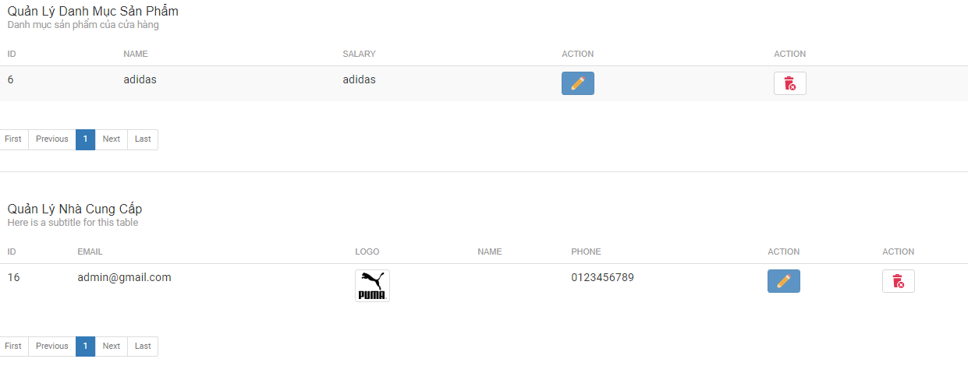

Hình 4. 7 Giao diện danh sách.

1. **Giao diện sanh sách hóa đơn**

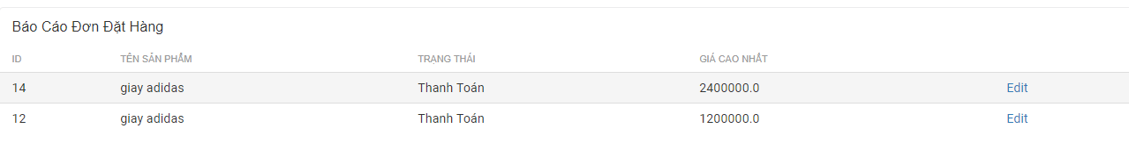

Hình 4. 8 Giao diện hóa đơn.

1. **Giao diện thanh toán hóa đơn**

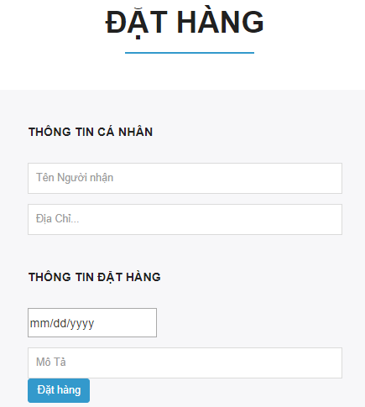

Hình 4. 9 Giao diện thanh toán.

# CHƯƠNG V. KẾT LUẬN

Trong thời gian làm đồ án, em đã cố gắng hết mình, nỗ lực tìm hiểu những kiến thức liên quan, bám sát với chức năng bài toán đề ra để hoàn thành đồ án. Tuy nhiên, bởi các lý do khách quan cũng như chủ quan, đồ án này vẫn còn nhiều thiếu sót. Mong các thầy cô giáo bộ môn nhận xét, đánh giá, đóng góp ý kiến để đồ án được hoàn thiện, có tính thực tế hơn. Đồng thời giúp em rút được kinh nghiệm, bài học quý giá trước khi vào thực tế.

Dưới đây là 1 số đánh giá của cá nhân em thực hiện đề tài.

## **Kết quả đạt được**

- Hoàn thành ứng dụng.

- Xây dựng được các chức năng cần thiết cho website quản lý bán đồ ăn nhanh.

- Đáp ứng được nhu cầu của người sử dụng:

+ Lưu trữ, quản lý hóa đơn, thông tin thực đơn, nhân viên.

+ Xem báo cáo thống kê.

+ Giao diện ưa nhìn, dễ dùng.

- Bên cạnh đó em cũng tìm hiểu và học hỏi được thêm nhiều kiến thức mới về:

+ Ngôn ngữ Java.

+ Lập trình Java web.

+ Spring MVC.

+ Bootstrap.

+ Hibernate, JPA, Jsp,…

## Các khó khăn trong quá trình thực hiện đồ án

Trong quá trình làm đồ án, em đã gặp phải không ít khó khăn, nhưng với sự giúp đỡ của thầy cô hướng dẫn, bạn bè em đã vượt qua và hoàn thành được đề tài. Ví dụ cụ thể về 1 số khó khăn mắc phải trong quá trình làm:

- Cấu hình và chạy Hibernate.

- Áp dụng framework vào đề tài.

- Áp dụng js và jquery.

- Thiết kế giao diện phù hợp.

## Hạn chế

Phần mềm vẫn còn nhiều hạn chế cần phải khắc phục như:

- Chức năng còn hạn chế, thiết sót.

- Cần bổ sung thêm nhiều tính năng hơn.

- Mức độ bảo mật chưa toàn diện.

## Định hướng phát triển

Đề tài vẫn còn nhiều tiềm năng để phát triển, ví dụ như:

- Thêm các tính năng thống kê, kiểm toán.

- Mở rộng số lượng người có thể sử dụng hệ thống.

- Hoàn thiện thêm các chức năng khác.

- Cho phép khách hàng đặt hàng online.

- Thu thập thông tin khách hàng để phân tích, định hướng phát triển.

- Mở rộng quy mô bán hàng.

Em xin gửi lời cám ơn đến thầy Tiến sĩ Trần Quang Vinh cũng như các bạn trong phòng Lab 618 đã giúp đỡ em hoàn thành đồ án này.

TÀI LIỆU THAM KHẢO

[1] https://kipalog.com/posts/Gioi-thieu-Spring-Framework/ truy cập lần cuối ngày 6/6/2018.

[2] <http://www.techwhisky.com/knowledgepoint/orm-and-hibernate-tutorial-for-beginners/> truy cập lần cuối ngày 5/6/2018.

[3] <https://viblo.asia/p/tat-tan-tat-ve-thymeleaf-thymeleaf-la-gi-so-sanh-thymealeaf-voi-jsp-jsf-XL6lAPqgZek> truy cập lần cuối ngày 6/6/2018.